令和３年５月改定

乳幼児さん向け

開 館 時 間

◆月曜～金曜 ： 午前10時～午後6時

◆土曜日・区立小学校の春夏冬休み・都民の日
： 午前9時～午後6時


お友達を
たくさん
作って楽しく
遊びましょう！

南田中児童館
ホームページ


＊何かお困りの際には、遠慮なく職員にお声かけ下さい！

火曜日～金曜日 午前10時 ～ 午後１２時

◆学童クラブ室でにこにこカードをつくって登録して下さい。
◆０歳～ハイハイまでの乳児のために畳の部屋を用意しています。
お子さんが遊びながら、保護者同士おしゃべりをしたり情報交換も
できます。
◆乗り物を乗り入れたり、走ったりしないようにお願いします。
◆おむつ替えは、おむつ替えベッドをご利用ください。
◆授乳ケープの貸し出しもあります。
◆午前１１：４０頃から、パネルシアターや手遊びをしています。
◆月1回おたのしみ行事ｄａｙと身長体重計測も行っています。
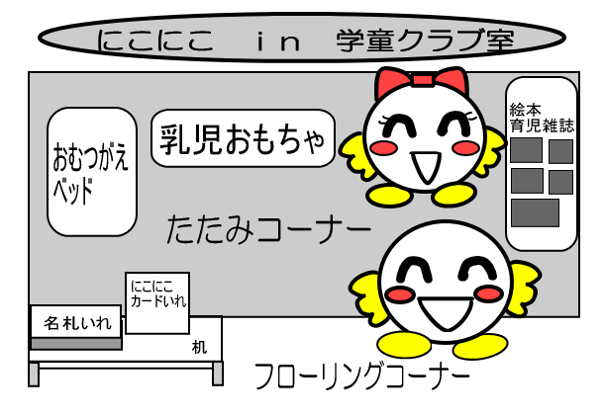

日当たりがとってもいいです。春は
桜もきれいですよ。
事務室前で
入館ｶｰﾄﾞを出して下さいね。

火曜・金曜 午前11時～午前11時30分頃
（または50分頃）
対象 乳幼児親子（登録はありません）

お誕生日会、季節の行事、絵本の読み聞かせ、手遊び、
かんたんな工作などおこなっています。

次の幼児対象事業は固定した日程でおこなっています。
◆親子体操(第２火曜) ◆パネルシアター(第３火曜)
◆リトミック(第２水曜)◆足もみリラックス（第２木曜）

※詳しい内容は、毎月のお便りやHPをご覧ください。

リトミック
先生によるリトミックです。音楽やCD、ピアノの演奏に合わせて楽しみま
しょう。

足もみリラック
先生から足つぼを教えて
もらいほぐします。体も温まり疲れがいやされます。

パネルシアター
季節に合わせた歌や
手遊び、お話しを親子で
楽しみましょう。

親子体操
先生による体操です。体を動かしたり、マットや平均台を使って、親子で体操に親しみましょう。



本を借りるとき

◆事務室で声をかけて、本のかしだし票を書いてください
◆かりたい本や雑誌を図書室から事務室に持ってきて下さい。
（ひとり3冊までかりることができます。）
◆本は2週間（14日間）かりることができます。
本を返すとき

◆返す本を確認するので、事務室に声をかけてください。

◆声かけ後、本はもとの場所に戻してください。
【困った時には！】
子育てにパーフェクトはありません。困った時には、児童館職員に気軽に声掛け下さい。また専門的な相談をしたい時には以下の所もあります。

・子どもと子育て家庭に関する相談、専門機関やサービスの紹介等
子ども家庭支援センター
大泉☎３９２５－６７１３ 石神井☎３９９５－１１０８

・お子さんの発達が心配な時
こども発達支援センター（月曜～金曜） ☎３９７５－６２５１

・地域で気軽に子育ての悩み等の相談にのっていただけます
主任児童委員（富士見台と南田中地区担当）
大沢亜美 ☎080－3575－2402
谷治（やじ）真由美 ☎090―8726－9641

・仕事や外出等でお子さんを預かって欲しい時に、有償でお預かりする会員組織。お母さんのリフレッシュにも使えます☺
ファミリーサポート（育児支えあい）事業 ☎３９９３－４１００
保育場所：援助会員宅、利用者会員宅、ファミサポホーム
保育時間：午前7時～午後8時まで
保育料金：1時間当たり 平日800円
【土日、祝休日・年末年始 900円】

